調查報告

案 由：105年6月4日及同年月22日，分別發生臺鐵列車莒光號、自強號在花東路段出軌事故，造成旅客搭乘行經花東路段列車之恐慌。究列車發生事故之調查機制為何？行車設施維護及安全檢查機制有無落實？各機制能否將行車事故機率降至最低？交通部所屬臺灣鐵路管理局有無善盡督導責任？均有深入瞭解之必要案。

調查意見：
本案緣於民國（下同）105年6月4日交通部臺灣鐵路管理局（下稱臺鐵局）第651次車（臺東經北迴線開往彰化的莒光號）約12時33分行駛至富里~東竹站間上行第3閉塞號誌機(即下行第1閉塞，花蓮起點K104+655)前，司機員發現前方路線鋼軌有挫屈現象，立即緊急煞車但已來不及，列車越過鋼軌挫屈地點，致該次車前位算起第2車至第7車共6節車廂出軌，並造成富里~東竹站間不能通行，車上旅客50人無人受傷，路線於翌（5）日11時32分復舊恢復行車，影響53列/947分/旅客12,430人。其後同年月22日上行第307次車由新左營經南迴線開往花蓮的自強號列車，14時47分行駛至富源-光復站間花蓮起點K53+000處，司機員察覺後部車輛疑似出軌，立即停車請車掌及隨車機務員確認，經回報確認本次車前位算起第7、8、9車等3節車廂出軌，造成富源-光復站間不能通行，車上旅客約200人，其中2位受傷，由救護車送臺北榮民總醫院鳳林分院治療。
6月4日富里-東竹站間正線出軌事故之後，交通部於105年6月21日鐵路重大事故調查第10次會議決議啟動專案調查，惟因6月22日富源-光復站間接續發生正線出軌事故，爰併同前案進行調查，專案調查結果總計提出7項事故預防改進事項、6項一般改進事項及7項建議事項，並於同年10年11日函請所屬臺鐵局辦理改善在案。本院為查究案情事實與違失責任，經調閱交通部、臺鐵局及考選部等機關卷證資料，並於105年12月7日詢問交通部及臺鐵局相關主管人員，業已調查竣事，茲臚列調查意見如下：

臺鐵局於105年6月4日夜間執行富里-東竹站間鐵道軌枕抽換及方向整正作業，既未盡確實夯實道碴之責於先，復未警覺日間高溫持續升高，應加強監視軌道穩定狀況，即時補充道碴，後又因相關人員錯失路線異常通報之應變處置，以致施工擾動之路線，因伴隨日間鋼軌溫度升高，數十列次車輛車速車軸重量輾壓，逐漸加大該路段鬆動及軌道不整範圍，造成鋼軌挫屈，發生列車計6節車廂出軌事故，實有重大違失。

按鐵路法第56條之1規定：「鐵路機構應負責鐵路之土木建築設施、軌道設施、……之修建、養護。（略）」同法第56條之3規定：「鐵路機構應確保鐵路行車之安全。（略）」復按「1067公厘軌距鐵路長焊鋼軌舖設及養護規範」第三章3.6規定：「……2.為確保道碴橫向阻力，軌枕下方之道碴應予夯實，軌枕底以下之道碴應予夯實。3.道碴阻力有問題時，應在道床肩部實施額外填高以增加橫向阻力。（略）」復按臺鐵局工務處養路標準作業程序-抽換木枕標準作業程序4.1.1：「單獨抽換法：係零星抽換腐朽及損壞木枕，每次不得連續抽換2根以上，且須向車站值班站長申請填寫保安裝置保修工作申請書，核准後始可施工。」同作業程序4.5.1：「施工後檢查（1）檢查軌距、水平、高低、方向及扣件、道釘是否牢固。（2）補充道碴並夯實。（略）」另按臺鐵局工務處90年6月27日九十工路執字第4968號函規定注意事項略以，酷暑時期，軌道儘量少動，尤其鋼軌溫度達45℃以上時，應特別注意軌道狀況。實施砸道之前，應特別注意前後軌道之縫寬、道碴情形，尤其氣溫30℃持續3天以上者更應注意。

查臺鐵局臺東工務段池上工務分駐所富里道班副領班於105年5月份檢查軌道時，發現K104+662有木枕腐朽、相鄰PC枕表面有破損，排定於同年6月4日於富里-東竹站間（單線）K104+655處（上行第三閉塞／下行第一閉塞號誌機前）抽換整修。該處道碴及軌枕情況，依據同年6月3日第412次列車12：14行車錄影畫面顯示，道碴及軌枕已呈現白色，並有疑似噴泥、路基弱化之現象。富里道班於同年6月4日夜間00：10~04：30完成抽換鋼軌夾膠絕緣接頭之大枕及PC枕各1支作業之後，因發現抽換地點路線方向有微量不整，隨即於05：45~07：30間進行方向整正（砸道）作業。該處軌道高低不整情形，經比較同年6月3日第448次列車夜間11：30及6月4日上午第401次列車05：36之錄影畫面（如圖1、圖2），顯示已有獲得改善。當日約5時起雙向共有21列次通過事故地點，約09：57第4621次列車巡檢通過施工路段雖未發現異常。惟08：30第411次列車通過該路段時，由其行車錄影畫面（圖3）卻發現，原海側木枕浮起區段已有石碴覆蓋，如比對05：36第401次列車之錄影畫面，軌道高低不整情形雖無明顯變化，然已有軌道變形、方向不整增大情形。再分析12：14第412次列車通過該處之行車錄影畫面（如圖4、圖5），鋼軌已呈現不整現象，列車發生劇烈搖擺，且由列車前端畫面顯示，該路段在出軌事故發生前，已有5至6公分鋼軌偏移情形，其後端畫面更顯示，車廂有明顯翻滾及偏擺之現象。顯然軌枕抽換及方向整正作業完成之後，道班人員並未將道碴夯實。交通部於本案事故專案調查報告即指出，該施工作業造成軌道擾動，以致側向支承（橫向穩定）產生弱點，倘若道碴未確實夯實，經分析其牽動之道碴範圍將影響4支軌枕之側向勁度，降低挫屈強度，推判路線養護不佳、施工擾動又未確實將道碴夯實等語。臺鐵局於本院105年12月7日詢問時亦坦承，同年6月4日完成軌枕抽換及方向整正作業之後，最後夯實的動作沒有完整，道班人員並未確實夯實軌道石碴等語，相關人員業已懲處在案。

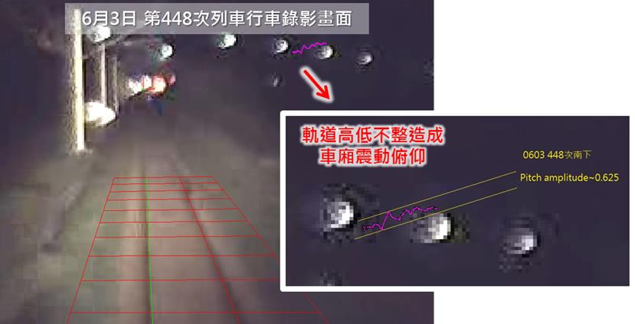

圖1 6月3日夜間第448次列車通過事故地點之俯仰情形

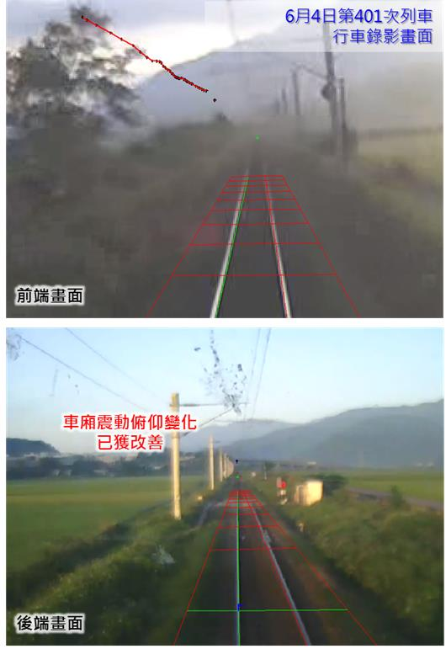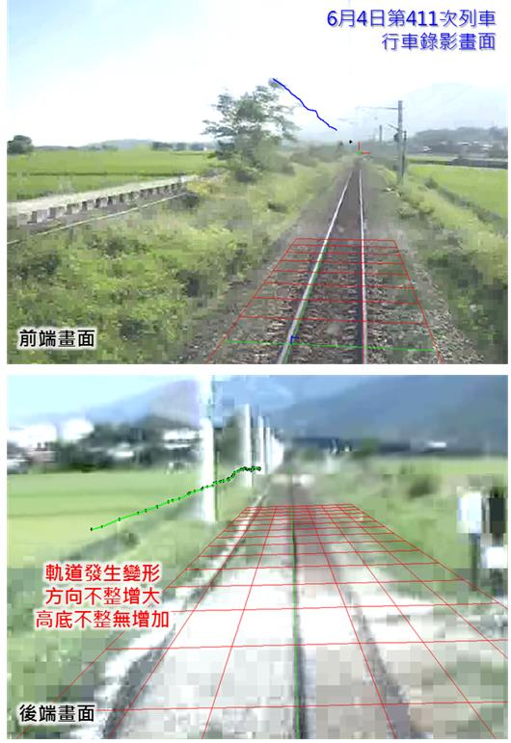

圖2 （左圖）6月4日第401列車通過事故地點之俯仰情形

圖3 （右圖）6月4日第411列車通過事故地點之俯仰情形

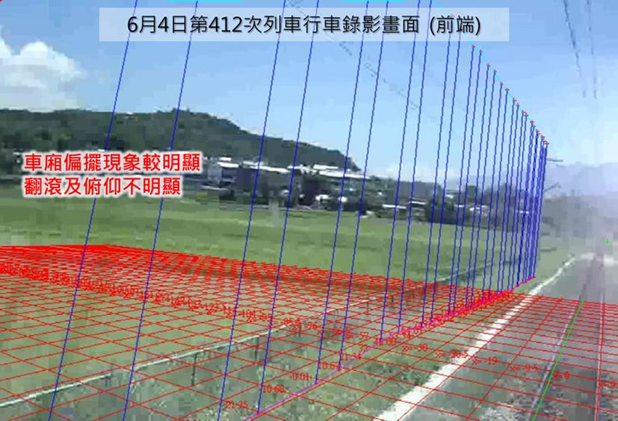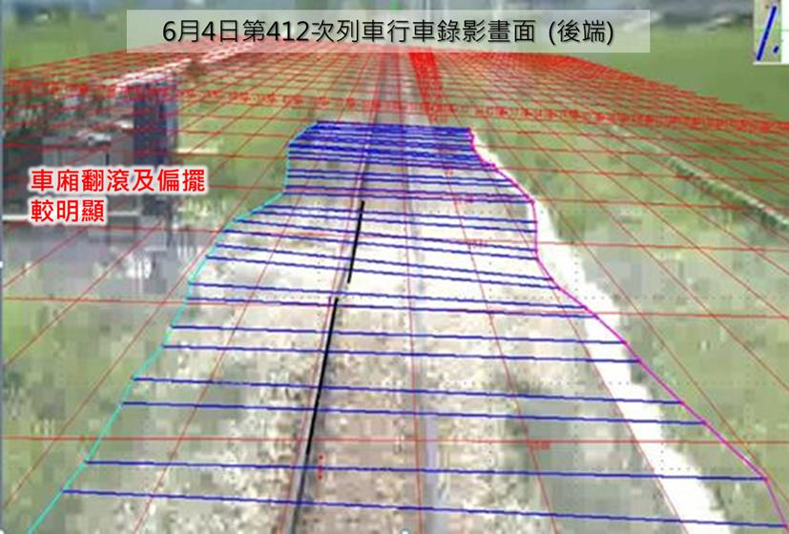

圖4 （左圖）6月4日第412次前端畫面顯示車廂偏擺情形

圖5 （右圖）6月4日第412次後端畫面顯示車廂翻滾及偏擺情形

復查105年6月4日於K104+655處施工之前，當地氣溫已持續3天達30℃以上，依據交通部中央氣象局花蓮玉里站同年6月1日至3日之氣溫資料，其最高溫度分別為6月1日之34.9℃、6月2日之32.2℃及6月3日之35.4℃，明顯為夏季酷暑時期，且當日軌枕抽換及方向整正作業完成之後，日間氣溫逐漸升高，最高溫度為12：56之36.3℃，鋼軌溫度亦同樣逐步升高，如依臺鐵局事後量測現場之軌溫為63℃，早已超過該局規範45℃應予特別注意軌道狀況，道班人員自應按規定於前述養護作業完成後，加強監視軌道狀況，即時補充道碴。縱使09：57第4621次列車巡檢時經過施工路段未發現異常，其後仍有10列次通過該路段，隨著日間鋼軌溫度持續升高，車輛車速車軸重量輾壓，恐逐漸加大該路段之鬆動，使道床橫向穩定性不足，致該處於事發前已出現約5-6公分之鋼軌偏疑情形，由前述第412次列車12：14行車錄影畫面可證。再者，第412次列車司機員於12：14已通報富里站副站長，第651次列車司機員亦於12：31接獲該副站長通知第一閉塞號誌機附近路基不穩，請注意行駛之通知在案。卻因現行有關路線異常之通報、慢行確認及應變處置，僅規範司機員部分，由其個人經驗決定當下應減低之速度，並佐以目視注意運轉，以致第651次列車自富里站出發後，司機員雖以78km/h速度行駛並提前切斷動力預作煞車準備，於發現前方路基線形不整後立即啟動煞車，卻因該處為下坡（速限95km/h），列車仍以63km/h速度於K104+646處車輪爬上鋼軌頭部後，第2車至第7車共6節車廂出軌。足見道班人員在未能確定軌道狀況穩定之前，採取列車慢行降速等因應措施，復未警覺夏季高溫恐造成軌道挫屈變形，可能危及行車安全，主動積極監視軌道狀況，即時補充道碴，危機意識嚴重不足，至於站長、司機員等接獲路線異常通報後又缺乏高度警覺性，即時採取應變處置措施，均有不當。

綜上，臺鐵局於105年6月4日夜間執行富里-東竹站間鐵道軌枕抽換及方向整正作業，既未盡確實夯實道碴之責於先，復未警覺日間高溫持續升高，應加強監視軌道穩定狀況，即時補充道碴，後又因相關人員錯失路線異常通報之應變處置，以致施工擾動之路線，因伴隨日間鋼軌溫度升高，數十列次車輛車速車軸重量輾壓，逐漸加大該路段鬆動及軌道不整範圍，造成鋼軌挫屈，發生列車計6節車廂出軌事故，核有重大違失。

臺鐵局為改善富源北二平交道路面高度及線形問題，養護及整修次數繁密，期間多次施工作業已達一定規模，長期以來逕由道班人員憑其施工經驗判斷辦理，而未擬定施工計畫，以致道班人員執行105年6月22日富源北二平交道降道工程時，涉犯未按規定事先申請列車慢行、未確實夯實道碴及僅憑其施工經驗將線形整平拉順等違失情事，嗣又未記取同年6月4日列車出軌教訓，加強監視軌道狀況，肇致列車出軌再次發生，造成2名乘客受傷，違失情節重大。

按鐵路法第56條之1規定：「鐵路機構應負責鐵路之土木建築設施、軌道設施、……之修建、養護。（略）」同法第56條之3規定：「鐵路機構應確保鐵路行車之安全。（略）」復按臺鐵局工務處養路標準作業程序-抽換道碴標準作業程序4.3.1施工前準備作業：「（1）1個月前提出工作計畫列入工電聯合封鎖施工計畫交付協調會排定時程，或施工前14日向綜合調度所申請路線封鎖及電車線斷電、列車慢行事宜。（略）」同作業程序4.3.2施工中作業：「……（5）將新道碴卸入路線，再將枕木墩拆除。（6）將石碴車卸完道碴離開後，開始起道及砸道。……（9）恢復行車採慢行60km/hr（特殊情形者得簽報核准酌量降低慢行速度）行駛，兩端慢行號誌依規定豎立。」4.3.3施工後檢查：「（1）當抽換道碴完成後應檢查軌道軌距、方向、高低、水平，並以砸道車全面砸道。數日後再視軌道狀況，逐步解除慢行恢復正常行駛速度。（略）」及4.4注意事項：「（1）夏季酷暑期間，不宜實施抽換道碴作業。（略）」復按1067公厘軌距軌道橋隧檢查養護規範（103年9月3日修訂）第六節、道碴、2.6.8：「列車運轉中之正線軌道之起道或降道應左右均等，每次之起道或降道量不得超過50公厘，並應注意前後部分鋼軌面避免發生劇烈變化，軌道應避免在炎熱之時連續起道或降道。（略）」另按臺鐵局行車事故報告書（105年6月4日出軌事故）十一、檢討改進事項略以，1.各工務單位應確實依據該局防範軌道挫屈注意事項，於酷暑期間加強注意路線養護作業。2.保修完畢封鎖作業結束後，路線有擾動之處所，應加強監視，必要時應通知調度所進行限速等措施。3.嚴格要求員工依據標準作業程序辦理養護及行車事宜。

查富源北二平交道因鐵路為曲線設有超高度，致公路形成波浪形路面，當地居民多次向瑞穗道班反應有人車摔倒情形，因平交道外版邊緣以內屬臺鐵局權責，為避免發生平交道公路車輛事故，臺鐵局花蓮工務段爰辦理降道工程，並自105年4月27日起開始進行養護或整修，至6月月22日止已有多次整修養護。期間養護紀錄包括4月27日K52+700~K53+300卸石碴作業、4月28~29日K52+700~K53+300曲線撥道作業、5月3日富源北二平交道人工砸道作業、5月12日富源北二平交道拆裝作業、5月18日富源北二平交道養護作業、5月25日K52+800~K62+400人工砸道作業、6月15日富源北平交道養護作業及6月22日富源北二平交道降道工程。另依臺鐵局人員口述，其中5月12日及5月18日執行養護作業時，係將曲線半徑1,300公尺調整為1,320公尺，超高度自95公厘調整為65公厘，採內軌抬高方式施工，嗣6月22日降道工程K53+153則將軌道高程調降50公厘，調整範圍為富源北二平交道（長度14.4公尺）及其前、後各約4~6公尺。顯見該平交道內、外軌均有調降，路段線形定線基準（內軌）亦已變動，且因上開施工內容均未作成文字紀錄，交通部於本案專案調查報告即指出，施工結果認定或線形整平拉順成果確認，均仰賴道班人員施工經驗判斷等語。另截至同年10月27日止，該處平交道改善工程已頻繁整修達29次，出動人員計385人次，成本約新臺幣80萬元，養護及整修內容包括卸碴、整正、舖設AC路面、平交道整修、絕緣夾膠養護、人工砸道、平交道調整超高、路線養護、測量、填補瀝青、焊接接頭及中砸作業、曲線整正、應力解除、大砸路線養路、降道作業、線形回歸及人工砸道等。由此可見，上開富源北二平交道高程及軌道線形改善工程，多次整修作業已達一定規模，並非臺鐵局人員於本院詢問時所稱之「一般性養護工作」，惟該局花蓮工務段對於此項降道工程便宜行事，竟未擬定施工計畫，長期以來逕由道班人員憑其施工經驗判斷辦理，核有違失。

復查，臺鐵局105年8月4日函復本院表示，105年6月22日00：18~05：50執行光復-瑞穗站間富源北二平交道降道工程，其施工依據係依花蓮工務段鳳林分駐所主任6月16日電話指示辦理，當日施工完成之後，並無完工驗收證明，亦無填寫抽換道碴作業自主檢查表，事後雖提供該處105年5月11日及7月15日現場照片供參，仍難證明當日施工之結果，且因該處降道範圍僅包括平交道前、後各約4~6公尺，緩衝長度甚短，其縱面線形折角大於1‰，交通部於本案專案調查報告即指出，在路段線形定線基準（內軌）已變動之情況下，僅由道班人員憑其施工經驗將線形整平拉順，缺乏完整量化測量及紀錄輔以確認等語。再者，花蓮工務段並未按規定於降道工程施工前申請列車慢行事宜，以致當日工程完成之後，在尚未確認軌道狀況及道碴阻力已恢復到所需之強度下，嗣計約25列次通過該路段，車軸重量輾壓逐漸加大該路段之鬆動及軌道不整範圍，造成第307次列車14：46以運轉速度101km/hr通過該處時，因路基鬆軟使後節車廂晃動及車軸左右蛇行，於K53+141處車輪爬上鋼軌頭部後出軌。此由6月22日25列次中取得2列次之行車錄影設備（如圖6）即可發現，第412次列車11:39行經富源北二平交道時，路線狀況尚屬正常，但第422次列車13:58行經平交道時，北端東側3~5公尺範圍內鋼軌面已明顯方向性不整，另第307次列車14:46行經平交道時（如圖7），因交道北側突然下陷，車輛有波長甚短之高低不整現象，第6車有明顯跳動及下沈現象。且至次日（23日）交通部專案調查小組成員現地勘查時，仍發現該處鋼軌線形有明顯不平順情形（如圖8）。而花蓮工務段事後卻以「平交道維修標準作業程序」解釋沒有慢行規定，顯係有意推卸責任，混淆視聽，並稱軌道調整動作經常都有做，但平交道工作困難度較高，可能就是經驗的關係，工程的收尾沒有做好云云，亦不可採。

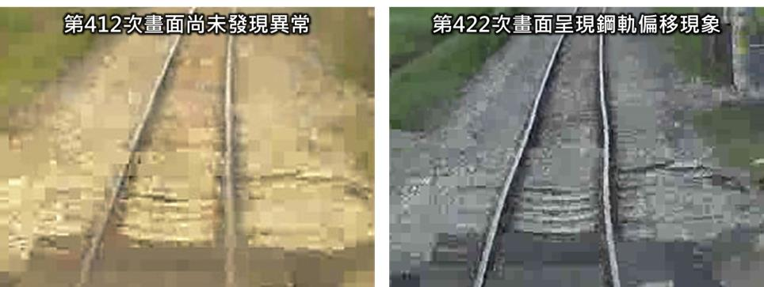

圖6 第412、第422次列車鋼軌偏移增加情形

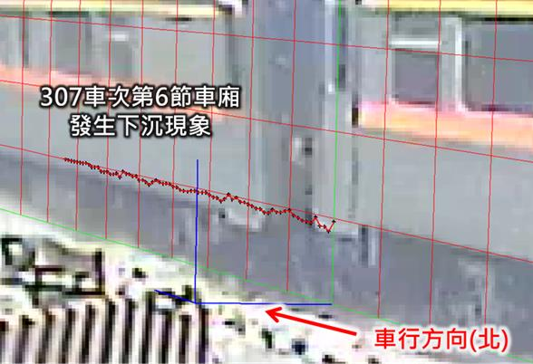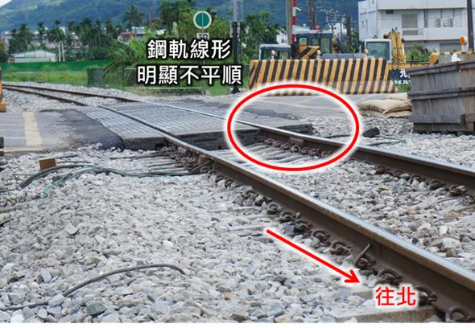

圖7 （左圖）6月22日第307次列車通過平交道下沉現象

圖8 （右圖）6月22日事故次日平交道鋼軌線形

此外，105年6月4日甫發生第651次列車於富源-東竹站間出軌事件，該局工務處於6月4日處務會議中亦指示，各工務單位應確實依據該局防範軌道挫屈注意事項，於酷暑期間加強注意路線養護作業，復就保修完畢封鎖作業結束後，路線有擾動之處所，加強監視等。詎臺鐵局工務處花蓮工務段仍未記取教訓，防範軌道因高溫產生挫屈變形，特別注意軌道狀況並加強監視，以致再次發生第307次列車計3節車廂出軌，造成2名乘客受傷，影響列車計43列次、總延誤時間達739分鐘、受影響旅客約6,700人。

綜上，臺鐵局為改善富源北二平交道路面高度及線形問題，養護或整修次數頻繁，期間多次施工作業已達一定規模，長期以來逕由道班人員憑其施工經驗判斷辦理，而未擬定施工計畫，以嚴格控管施工品質，致道班人員於105年6月22日執行富源北二平交道降道工程時，發生未按規定事先申請列車慢行、未確實夯實道碴及僅憑其施工經驗將線形整平拉順等情事，嗣又未記取同年6月4日列車出軌教訓，加強監視軌道狀況，肇致列車出軌再次發生，造成2名乘客受傷，實有違失。

臺鐵局辦理105年6月4日富里-東竹站間鐵道軌枕抽換作業及同年6月22日富源北二平交道降道工程時，養護及整修作業不佳，施作完成後之檢查亦未盡周延，事後又均缺乏適當應變處置作為，無法確實監督改善，導致相同違失重複發生，嚴重危及鐵路行車安全，顯係失職。

按臺鐵局工務處養路標準作業程序之規定，臺鐵局應於養護作業完成之後填寫自主檢查表，惟查105年6月4日富里-東竹站間軌枕抽換作業完成後，係由當時帶班作業人員以軌距水平尺量測軌道已符標準，雖於現場已做確認，但未填列自主檢查表；至於6月22日富源北二平交道降道工程將平交道軌道高程調降50公厘，調整範圍包括富源北二平交道（長度14.4公尺）及其前、後各約4~6公尺，降道工程完成後，亦無填寫抽換道碴作業自主檢查表，且該事故路段及鄰近平交道於5月12日、5月18日執行養護作業時，將曲線半徑1,300公尺調整為1,320公尺，超高度自95公厘調整為65公厘，臺鐵局竟以帶班人員檢查確認路況合於養護標準等語為由，爰未作成任何紀錄。再檢視前述道班工作日誌發現，形式上僅記載「工作完成即為完成自主檢查」，且其中部分工作項目僅以文字簡述呈現（例如：完成轄內不良點整修、撥道工程、平交道整修、降道工程）等情，均致難以確認相關之工作細項內容及是否已確實施作完成。再者，富源北二平交道K52+800-K53+190處於103年4月23日重新舖設，舖定溫度38℃，焊口採鋁熱劑焊接，焊接日期為103年4月22日至6月4日，超音波檢測結果均合格，事故現場鋼軌斷口為瓦斯壓接處，斷口顯示部分區域平整，有壓接不良現象，惟臺鐵局未按規定建檔保存該瓦斯壓接相關施作及檢驗完整紀錄。顯見長期以來道班人員均未將施作內容作成文字紀錄，並完整保存相關檢驗之紀錄。此外，近5年臺鐵車輛出軌之案件計14件（含本案兩起事件）如附表，其中103年4月9日北埔-花蓮港間第7358次車之出軌原因，即因花蓮工務段未依規定維養路線，肇致曲線外側鋼軌偏磨耗、曲線無裝設護軌及軌距加寬，造成該列次車出軌，其第6車、第7車及第11車掉落美崙溪中，受損相當嚴重。按養護或整修作業除應遵照標準作業程序落實執行外，施作完畢後更應由帶班人員確實檢查及完整量測，並作成文字紀錄，以為完備。顯見上開作為，均係長期以來道班人員未按規定辦理所致，臺鐵局實不應以近年人力大量離退，技術嚴重斷層為由推卸責任。況由上開作為可知，花蓮工務段及臺東工務段，平日容有養護作業不佳、施作完成後之檢查未盡確實之處，堪可認定。

復查105年6月4日富里-東竹站間軌枕抽換作業（抽換1根鋼軌及1根木枕）係為零星抽換腐朽及損壞木枕，屬每次不得連續抽換2根以上之「單獨抽換法」，按「抽換木枕標準作業程序」規定，並非連續抽換法，無須實施慢行通車。惟因本次列車出軌後發現，連續抽換木枕仍會影響軌道的強度，且抽換2根木枕之後，倘未能於確認道碴面已確實夯實之情況下，仍應採取列車慢行等因應措施，以維行車之安全。臺鐵局於本院詢問時亦表示，該局正研議將車速降低到30公里/小時等語，即可證明。至於105年6月22日富源北二平交道降道工程執行之前，已有多次整修作業，內、外軌均有變動，按「抽換道碴標準作業程序」規定，恢復行車應採取慢行60km/hr行駛等因應措施，臺鐵局竟而不為，實非周延。

再者，「行車實施要點」係為臺鐵局上階行政命令，僅原則性規範遇有路線異常之通報對象及方式；「動力車乘務員運轉標準作業程序」係在行車實施要點之下，規範司機員遇到各類狀況之通報對象及必要處置。惟除前述規定外，臺鐵局並未提出其他用以規範值班站長或調度員之類似規範程序，也缺乏後續列車接獲路線異常後之慢行通過與確認等相關規定，僅憑司機員個人經驗決定當下應減低之速度，並佐以目視注意運轉，以致105年6月4日富里站副站長雖以「請注意行駛」提醒第651次司機員，該次司機員亦以低於平時運轉速度操作，惟仍於發現軌道異常時煞車不及致生事故。另富源~光復係單線雙向行車區間，同年6月22日下行第4634次車停靠富源站時，該車司機員口頭向值班站長通報路基不穩，值班站長即轉知瑞穗道班領班、副領班，惟未通報調度所值班調度員及第307次列車司機員，以致上行第307次車由瑞穗站開出時，並未接任何通報有路基不穩之相關訊息，係以正常速度101km/h通過富源北二平交道後，於K53+141處車輪爬上鋼軌頭部後出軌。因此，兩次出軌事故前，車站站長或司機員雖獲得路線異常之通知，卻未達到有效之警示效果。

此外，長焊鋼軌具有可減少軌道之維修工作，並可增加使用年限等優點，交通部亦表示，其若保養得宜，道碴軌道能提供足夠橫向穩定力，另配合軌溫監控以避免於高溫時進行擾動道床之作業，進而減少鋼軌挫屈問題發生。是以，為加強防範軌道挫屈，臺鐵局工務處前於90年6月27日以九十工路執字第4968號函規定注意事項，其中如酷暑時期，軌道儘量少動，尤其鋼軌溫度達45℃以上時，應特別注意軌道狀況；實施砸道之前，應特別注意前後軌道之縫寬、道碴情形，尤其氣溫30℃持續3天以上者更應注意等事項。該局亦於91年訂定「1067公厘軌距鐵路長焊鋼軌舖設及養護規範」，明定長焊鋼軌於舖設後，應避免過於頻繁之整修，並應加強防止發生挫屈等事項甚明。惟迄至105年6月4日富里-東竹站間出軌事件發生，臺鐵局仍未完成建置鋼軌溫度監測系統設備。臺鐵局雖稱夏季係由資深員工於每日約13時許以機械式鋼軌溫度計監測，若當日鋼軌溫度較高，即通知同仁警戒注意，並無特別紀錄量測結果等語。足見截至本次出軌事故發生前，前述軌溫監測、通報及相關配套機制均流於形式，並未真正落實。

整體而言，臺鐵局辦理105年6月4日富里-東竹站間軌枕抽換作業及同年6月22日富源北二平交道降道工程時，養護及整修作業不佳，施作完成後之檢查易未盡周延，事後又均缺乏適當應變處置作為，無法確實監督改善，導致相同違失重複發生，嚴重危及鐵路行車安全，顯係失職。

臺鐵局以往係於日間進行路線養護作業，現行整修作業雖多半改在夜間時段執行，然於酷暑時期施作仍應按相關規定特別注意軌道狀況，惟道班人員並未真正落實，該局迄今又未因應極端氣候變化適時檢討修正規定，相關作業容有草率及未盡周延之處，難謂允當。

臺鐵局為加強防範軌道挫屈，該局工務處於90年6月27日以九十工路執字第4968號函規定注意事項：「1.酷暑時期，軌道儘量少動，尤其鋼軌溫度達45℃以上時，應特別注意軌道狀況。……4.實施砸道之前，應特別注意前後軌道之縫寬、道碴情形，尤其注意氣溫30℃持續3天以上者更應注意。5.大型砸道車砸道之前應先補充道碴，施工後應即回填道碴，其回填工作應於早上10點前完成工作。（略）」復查1067公厘軌距鐵路長焊鋼軌舖設及養護規範第2.3條舖定溫度，長焊鋼軌之舖定溫度應依照「鋼軌舖定範圍表」之規定辦理（預期最高之鋼軌溫度為60℃及預期最低之鋼軌溫度為0℃時，可舖定之範圍為25℃至50℃之間，可容許升溫35℃）。另「行車實施要點」缺乏列車運轉中發現或察覺路線異常，有危及行車安全之虞時，其通報之程序及對象等規範。

查臺鐵局105年6月4日及同年6月22日列車出軌事故，均於夜間執行養護及整修作業，如值酷暑時期，自應按前述規定於鋼軌溫度達攝氏45℃特別注意軌道狀況。據該局6月4日12：33列車出軌事故發生後量測現場之軌溫為攝氏63℃，另6月22日事故現場之鋼軌溫度，據當日12：00-14：00量測之鋼軌溫度為攝氏47.3℃-53.3℃，鋼軌溫度均已超過規定應注意之標準，道班人員應作為而未善盡作為等違失情節，詳於上開調查意見內容不另贅述。惟臺鐵局於本院105年12月7日詢問時竟表示，九十工路執字第4968號函規定注意事項，是針對白天的工作，如果軌溫在55度以上，禁止道班進行養護；以前道班都是白天工作，因為現在班次密集，改夜間施工等云，顯不可採。況且，臺鐵局近年來養護作業既多改為夜間施工，若按前述規定辦理存有疑慮，惟該局迄今仍未因應檢討修正，供道班人員遵循辦理，相關作業容有草率及未盡周延之處。再者，臺鐵局於本院詢問時表示，原則上夏季不可以進行抽換道碴，若有配套措施，例如：路線慢行、派員監視及穩定道床等，則是可以實施的。惟由105年6月4日及同年6月22日接連兩起列車出軌事件原因可發現，前述所謂的配套措施均未據以落實。此外，6月4日發生列車出軌事件之後約13時許，臺東工務段池上工務分駐所一位養路監工以機械式軌溫計量測，量測位置係將軌溫計置於山側鋼軌腹部，量測結果鋼軌溫度攝氏63℃，大氣溫度攝氏36℃，鋼軌溫度已較預期最高之鋼軌溫度攝氏60℃為高。姑且不論人工量測的結果相較於儀器之差異程度為何，近年極端氣候變化，導致鋼軌溫度恐偶有高於60℃使鋼軌內應力（軸壓力）過高，易肇生挫屈之情事，將影響行車安全。是以，臺鐵局現行鋼軌溫度之監視機制、夜間施工應注意事項、巡查路線機制與列車慢行等因應配套措施，均有再深入檢討及調整修正之必要。

綜上，臺鐵局以往係於日間進行路線養護作業，現行整修作業雖多半改在夜間時段執行，於酷暑時期施作仍應按相關規定特別注意軌道狀況，惟道班人員並未真正落實，該局迄今又未因應極端氣候變化適時檢討修正規定，相關作業容有草率及未盡周延之處，難謂允當。

臺鐵局未正視人力不足及斷層問題，以致本次兩起出軌事件27位工作人員中，一半以上資歷未滿3年，花東地區無法落實人力在地化及技術人力之養成，臺鐵局復未重視道班人員夜間工作之沈重壓力及風險，肇致內部士氣低落，嚴重危及臺鐵永續經營及鐵路行車之安全，亟待深入檢討與改善。

查臺東工務段102年至104年鐵路特考及高普考進用計33人，離職人數為3人，惟退休人數計20人；至於花蓮工務段102年至104年鐵路特考進用計39人，離職人數卻高達37人，退休人數21人，顯見花東地區長期存在人力斷層及人力不足現象。復查105年6月4日臺東工務段執行富里-東竹站間抽換軌枕作業之8位道班人員資歷，除富里道班副領班有19年資歷、另有1人有2年7個月資歷外，其餘6人僅有2~6個月資歷，僅完成在職人員職業安全衛生及列車監視人員之教育訓練，尚未有抽換木枕作業之學習與實務經驗。另同年月22日00:18~05:50執行富源北二平交道降道工程之19名道班人員，其中瑞穗道班領班、副領班資歷在25年以上，其他超過20年資歷計3人、4~8年資歷計6人、1~3年資歷計5人、其餘3人資歷未滿半年。經統計上開27名作業人員資歷發現，資歷超過20年者僅4人（14.8%），資歷在3年以下者達15人（55.56%）。對此，臺鐵局於本院詢問時亦坦言：「資深員工太少，所以由最為資深的人員帶班……，當天晚上帶班人員應有專業判斷，卻忽略列車提速及氣溫的影響。……平交道的困難度較高，可能是經驗的關係，工程的收尾沒有做好。……」至花蓮工務段副段長對於0622降道工程之性質定義應適用「抽換道碴標準作業程序」之規定，必須於工程完成後實施列車慢行等機制，竟完全不知，因而於本院詢問時表示「此處在平交道維修SOP中沒有慢行規定」云云。亦證花東地區長期存在人力斷層及技術傳承未盡落實等嚴重問題。

復查臺鐵局分析花東地區人力不足原因，其中每年招考提缺作業起始至新進人員報到期間長達1年，出缺人力補足缺口有時間上落差部分，考選部於105年12月26日以選特三字第1050005934號函表示，公務人員考試法及其施行細則並未限制年度任用需求辦理次數，爰用人機關只須依規定提列需用名額，1年內請求辦理2次以上考試並無法源問題，惟臺鐵局未思研議辦理。至於鐵路特考錄取人員雖獲分配派任，但因與高普考試重榜、地區偏遠或薪資福利不及其他政府機關等因素，故放棄報到等問題。臺鐵局雖曾建請考選部將次年度鐵路特考從原訂6月延至高普考之後舉行，並經考選部103年會議決議，將鐵路特考期程由原訂6月延後至9月之建議，納入考選部105年舉辦各種考試期日計畫規劃時參考在案。惟考選部於104年邀集相關機關研商105年考試期程時，臺鐵局並未提出調整需求，復未提其他具體改善方案。

此外，臺鐵局工務處道班人員夜間出勤方式為每週一為日班，每週二至五（共4天）為夜班（午夜12時至8時），顯然夜間工作已是常態，長期夜間工作易造成身心負擔嚴重。且道班人員於從事路線、設備之巡查或養護作業時，尚有諸多風險，例如：觸電、遭行駛列車撞擊或其他致死傷，進行吊梁工程、操作重機具、搬運及裝卸軌道材料時被壓傷，於特定區域(如山區、沿岸、峭壁、邊坡等)遭受落石、墜落、滾落，天然災害期間搶修、巡查時有直接危及生命安全之虞，於隧道內工作時，會暴露於高溫空間或噪音環境而致有罹患職業傷害等風險。而道班人員因公死亡之人數及比率亦為臺鐵局各單位之冠，惟該局道班人員目前只有專辦現場道班路線養護工作者可增發營運獎金500元，及該局該局自105年10月28日開始發給之夜間實際輪勤工作者夜點費。相較於警察人員值勤加給係每月定額支給，第三級為6,745元、第二級7,590元、第一級8,435元，屬繁重職務者尚可加成。另國營事業包括臺灣電力公司、臺灣中油股份有限公司、中華郵政股份有限公司等發給「夜點費」，發給金額或依輪勤時間不同分為小夜班250元、大夜班400元(台電、中油)，或依時計每小時52.1元(中華郵政公司)。而非屬公務人員之北捷公司夜點費為小夜班(至晚上10點下班)90元，大夜班(晚上10點以後在勤)220元。由上開道班人員夜間工作之沈重壓力及諸多風險觀之，臺鐵局道班人員津貼支給機制是有衡酌研議及檢討之必要。

綜上，臺鐵局未正視人力不足及斷層問題，以致本次兩起出軌事件27位工作人員中，一半以上資歷未滿3年，花東地區無法落實人力在地化及技術人力之養成，臺鐵局復未重視道班人員夜間工作之沈重壓力及風險，肇致內部士氣低落，嚴重危及臺鐵永續經營及鐵路行車之安全，亟待深入檢討與改善。

處理辦法：

調查意見一至三，提案糾正交通部臺灣鐵路管理局。

調查意見四至五，函請交通部臺灣鐵路管理局確實檢討改進見復。

檢附派查函及相關附件，送請交通及採購委員會處理。
調查委員：林雅鋒
尹祚芊

